LAPORAN PRAKTIKUM
POSTTEST I
ALGORITMA PEMROGRAMAN LANJUT



Disusun oleh:
Ahmad Attar Ar-ryad (2509106046)
Kelas (B1 ‘25)

PROGRAM STUDI INFORMATIKA
UNIVERSITAS MULAWARMAN
SAMARINDA
2025

1. Flowchart
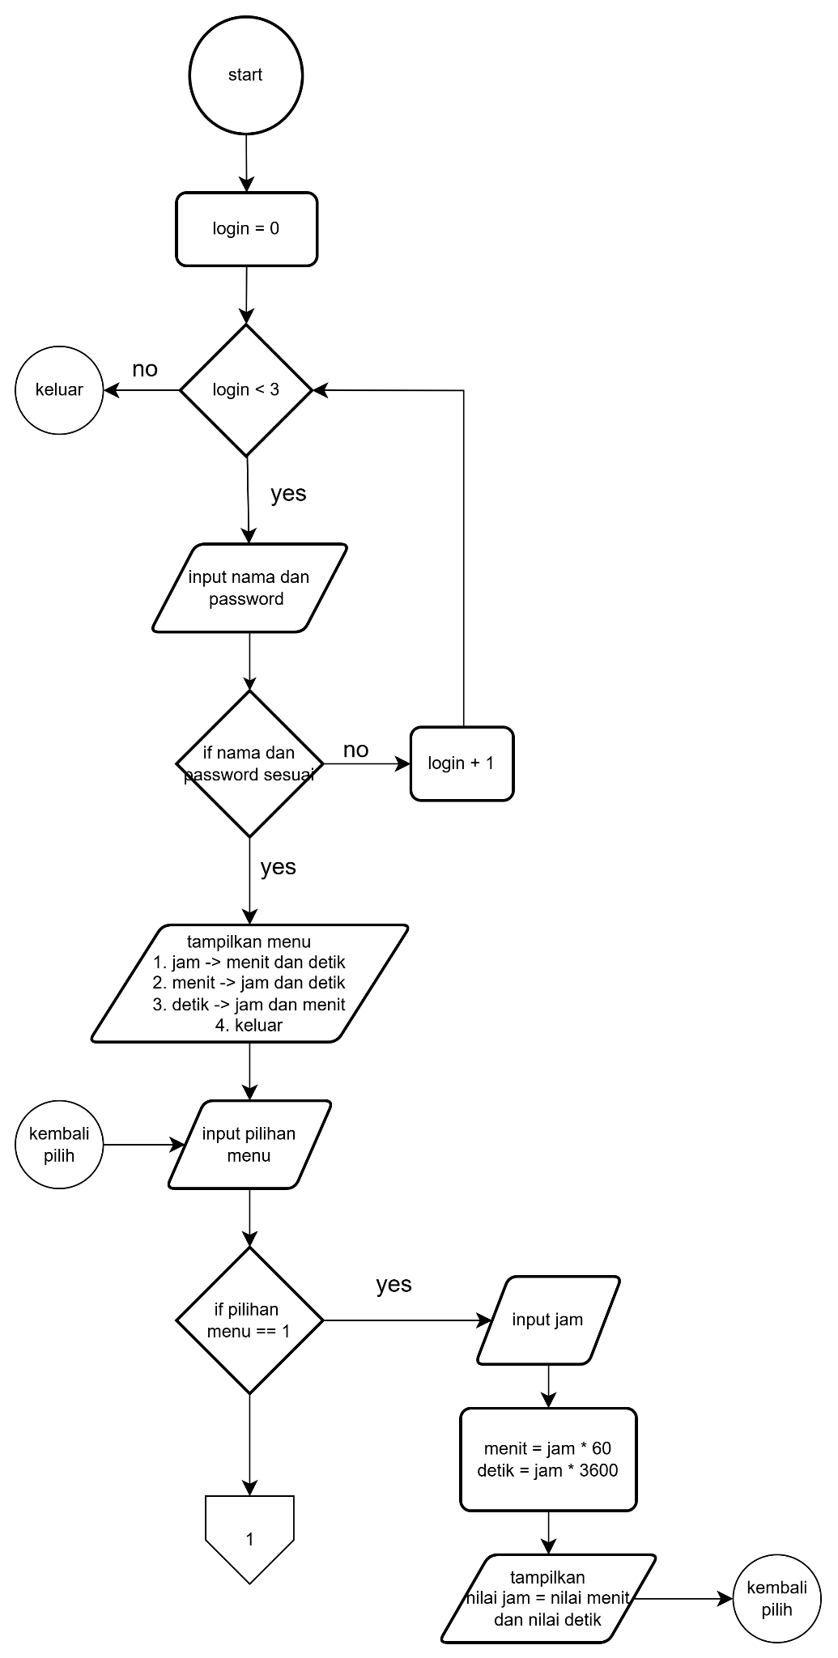
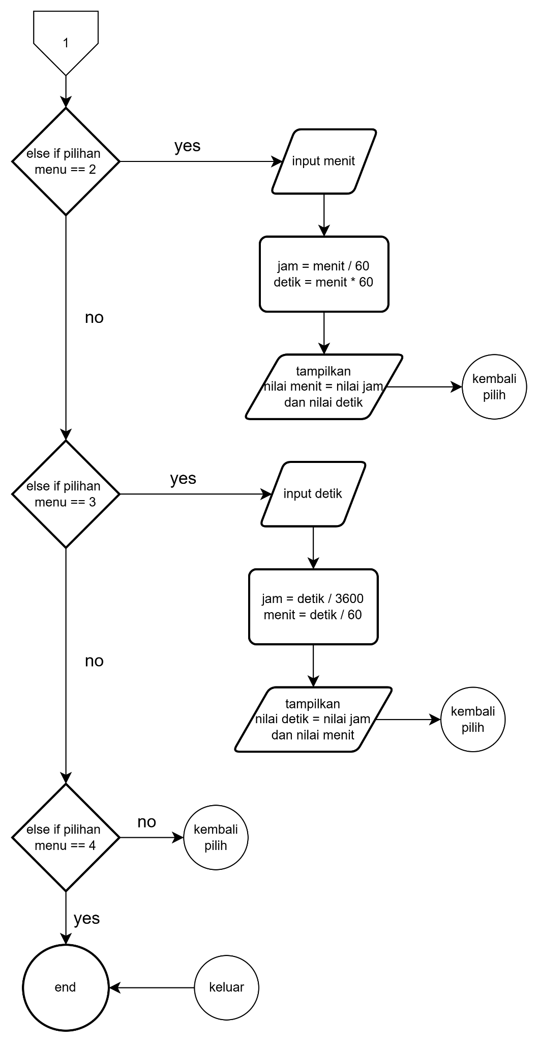

flowchart diawali dengan inisialisasi login = 0, diperuntukkan jika user salah menginput nama atau password sebanyak 3 kali maka program akan otomatis berhenti. Lalu flowchart dilanjut dengan menginput nama dan password, jika nama dan password tidak sesuai maka variabel login otomatis bertambah satu setiap kesalahan input nama dan password. Sesuai penjelasan diawal jika kesalahan lebih dari 3 maka program akan otomatis berhenti. Jika input nama dan password sesuai maka user akan masuk ke menu dengan pilihan menu 1-4, jika user memilih diantara angka 1-3 maka akan melakukan konversi sesuai dalam menu dan setelah selesai mengonversi maka user akan dikembalikan ke menu, jika user memilih 4 maka akan keluar dari program. Selain memilih antara 1-4 maka user akan memilih kembali menu sampai user memilih antara menu 1-4.

2. Deskripsi Singkat Program
Fungsi utama dari program ini untuk mengautomisasi konversi dalam satuan waktu terutama jam, menit dan detik

3. Source Code
Secara garis besar pada source code ini adalah user login dengan menggunakan nama dan juga password yang berupa 3 digit nim. Lalu terdapat syarat, jika user salah menginput nama atau password 3 kali secara berkala maka program otomatis berhenti. Lalu untuk program utama nya yaitu konversi waktu (jam, menit, detik). User dapat memilih untuk mengkonversi sesuai dengan menu yang ada, jika user menginput yang tidak terdapat pada pilihan maka user diminta untuk memilih menu kembali hingga inputan tersebut ada pada pilihan menu.
Source Code:
#include<iostream>
using namespace std;

int main(){
int login = 0;
string nama, password;
int pilih;
double jam, menit, detik;

cout << "===============================" << endl;
cout << "| SISTEM KONVERSI WAKTU |" << endl;
cout << "===============================" << endl;
cout << "LOGIN" ;
while (login < 3){
cout << "\nMasukkan Nama Anda : ";
cin >> nama;
cout << "Masukkan Password Anda : ";
cin >> password;
if (nama == "Attar" && password == "046"){
while(true){
cout << endl;
cout << "===============================" << endl;
cout << "| MENU KONVERSI |" << endl ;
cout << "| 1. JAM KE MENIT DAN DETIK |" << endl ;
cout << "| 2. MENIT KE JAM DAN DETIK |" << endl ;
cout << "| 3. DETIK KE JAM DAN MENIT |" << endl ;
cout << "| 4. KELUAR |" << endl ;
cout << "===============================" ;
cout << "\nMASUKKAN PILIHAN ANDA (1/2/3/4) : ";
cin >> pilih;
if (pilih == 1){
cout << "\nJAM KE MENIT DAN DETIK" << endl;
cout << "MASUKKAN JAM : ";
cin >> jam;
menit = jam * 60;
detik = jam * 3600;
cout << jam << " JAM = " << menit << " MENIT DAN " << detik << " DETIK" << endl;
}

else if (pilih == 2){
cout << "\nMENIT KE JAM DAN DETIK" << endl;
cout << "MASUKKAN MENIT : ";
cin >> menit;
jam = menit / 60;
detik = menit * 60;
cout << menit << " MENIT = " << jam << " JAM DAN " << detik << " DETIK" << endl;
}

else if (pilih == 3){
cout << "\nDETIK KE JAM DAN MENIT" << endl;
cout << "MASUKKAN DETIK : ";
cin >> detik;
jam = detik / 3600;
menit = detik / 60;
cout << detik << " DETIK = " << jam << " JAM DAN " << menit << " MENIT" << endl;
}

else if (pilih == 4){
cout << endl;
cout << "===============================" << endl;
cout << "| TERIMA KASIH |" << endl;
cout << "===============================" << endl;
break;
}

else{
cout << endl;
cout << "===============================" << endl;
cout << "| TIDAK ADA PILIHAN |" << endl;
cout << "===============================" << endl;
}
}
break;
}

else{
login++;
cout << "===============================" << endl;
cout << "| NAMA ATAU PASSWORD SALAH |" << endl;
cout << "===============================" << endl;
}
}
if (login == 3){
cout << "===============================" << endl;
cout << "| GAGAL LOGIN |" << endl;
cout << "===============================" << endl;
}
return 0;
}

4. Hasil Output
- Prgoram Utama
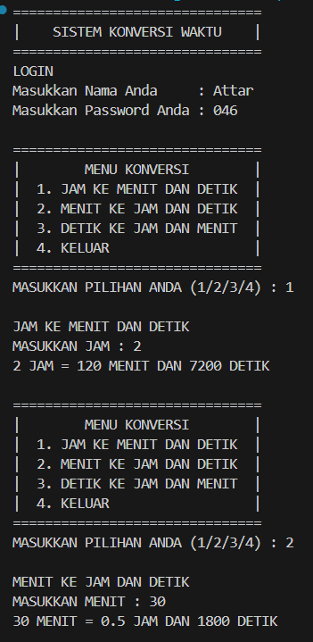
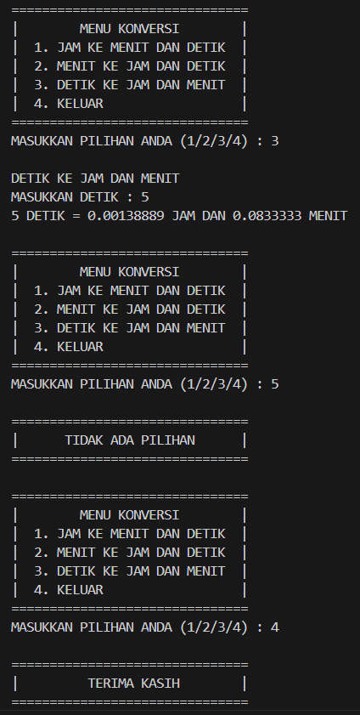
- Program login
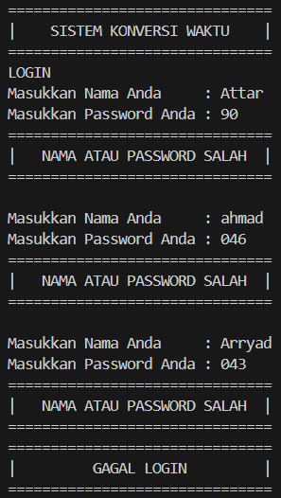

5. Langkah-langkah GIT
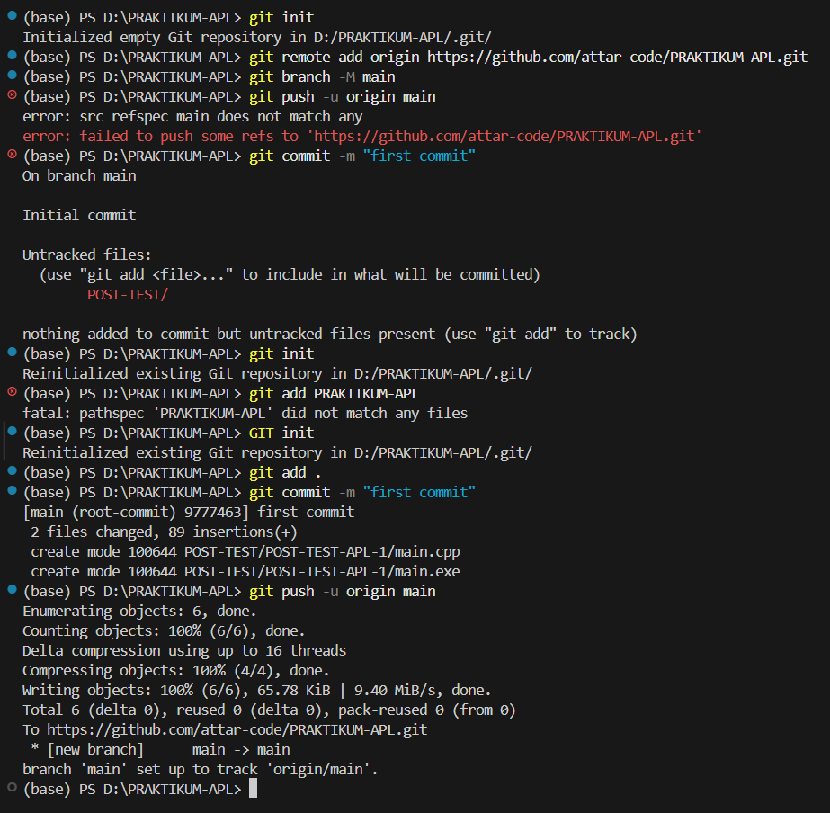
git init diawal untuk insisasi folder ke git repositoy. Lalu untuk git remote untuk menghubungkan git lokal dengan git server. git branch berfungsi untuk memasukkan file nya sesuai dengan branch yang dipilih, karena menggunakan main saja maka langsung git branch main.

5.1 GIT Add
menyiapkan untuk menyimpan perubahan yang terjadi

5.2 GIT Commit
git commit berfungsi untuk menyimpan perubahan yang telah disiapkan oleh git add.

5.3 GIT Push
git push menyimpan perubahan tapi pada git server, jika git commit hanya menyimpan pada git lokal.

